

Ministero dei Trasporti

S.I.I.T. 3 - Veneto – Friuli Venezia-Giulia – Trentino Alto Adige

Venezia, 2 agosto 2007

Prot. n. 7143 - fasc. 375 S.I.I.T.
(da riportare in ogni corrispondenza)

MINISTERO DELLA PUBBLICA ISTRUZIONE
UFF. SCOL. REG. PER IL VENETO
D.G. UFFICIO I – POLITICHE DELL’ISTRUZIONE DELL’EDUCAZIONE E DELLA FORMAZIONE
RIVA DE BIASIO – S.CROCE 1299
30135 VENEZIA

Oggetto: attività di formazione sulla sicurezza stradale presso gli istituti scolastici.
Anno scolastico 2007/2008.

Facendo seguito alla riunione del 23 giugno u.s. e considerato l’interesse espresso da codesto Ente a replicare e proseguire – nell’anno scolastico 2007/2008 - l’attività di formazione sulla sicurezza stradale di cui alla Convenzione S.I.I.T. 3 / M.I.U.R. stipulata in data 23.08.06, si comunica che questa Direzione sta predisponendo per la realizzazione di nuovo materiale video da utilizzare nei futuri incontri formativi.

Come suggerito dai Sigg.ri Coordinatori Provinciali in sede della citata riunione, si concorda sulla opportunità di un incontro – entro il mese di settembre p.v. - tra il S.I.I.T. 3 e i soggetti che codesto Ente vorrà individuare per la presentazione del progetto 2007/2008.

Per il cortese inoltro agli istituti scolastici del Veneto, si allega il modulo di adesione 2007/2008.

In attesa di riscontro, si porgono cordiali saluti.
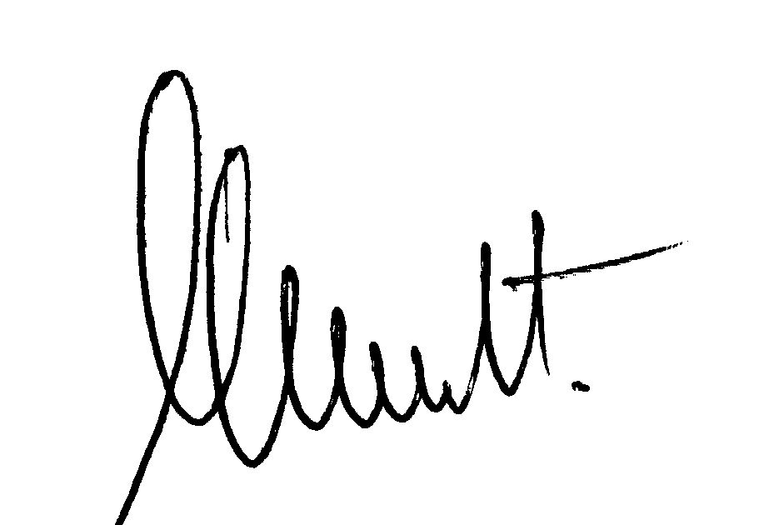

IL DIRIGENTE GENERALE S.I.I.T. 3
(TROTTA dr. Carmelo)

../tmp/in/input.doc
___________________________________________________________________Strada della Motorizzazione 13 Venezia-Mestre tel. 041 2388258-9 fax 041 942785 siit3@hotmail.com

